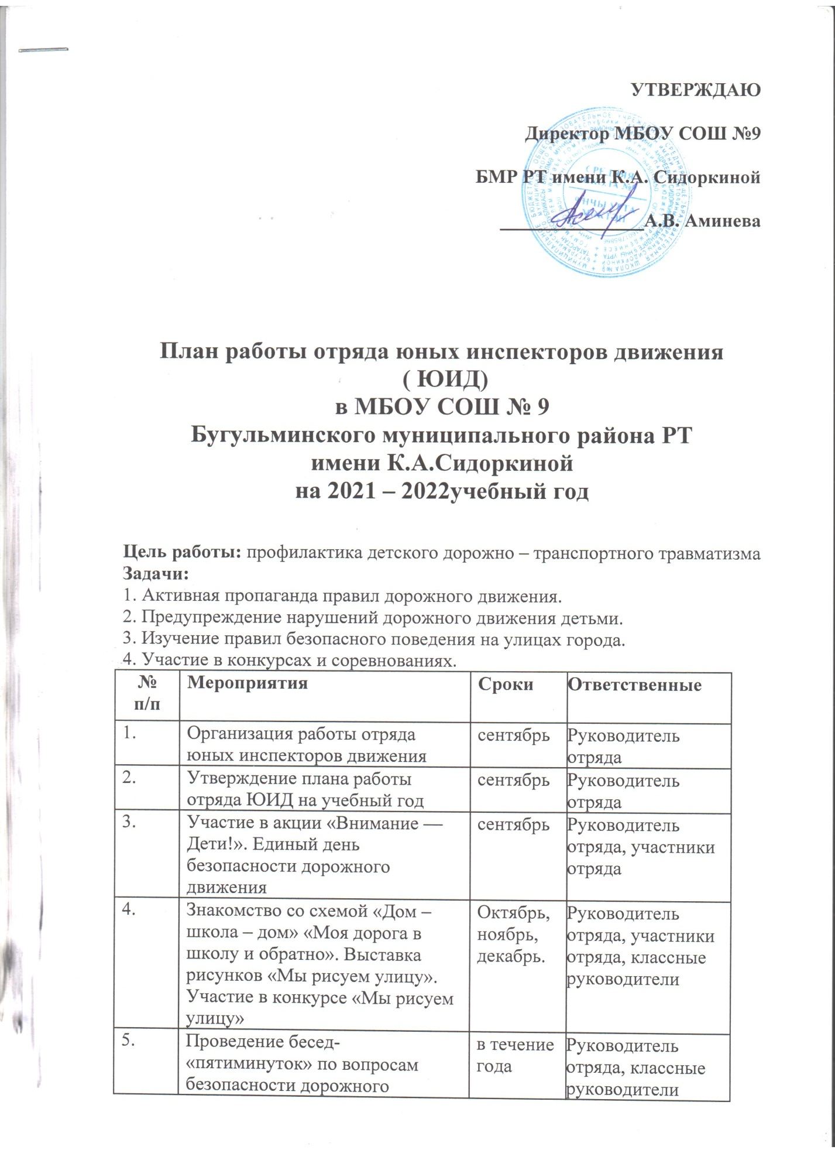

5. | Проведение бесед-«пятиминуток» по вопросам безопасности дорожного движения (учащиеся 1-4 кл.) | в течение года | Руководитель отряда, классные руководители
6. | Изучение ПДД | в течение года | Классные руководители, руководитель отряда
7. | Изучение основ медицинских знаний. Подготовка к конкурсу «Письмо водителю»  Конкурс рисунков « Памятки по пдд» | в течение года | Руководитель отряда, участники отряда, классные руководители
8. | Беседы по предупреждению детского травматизма с приглашением инспектора ГИБДД | декабрь, март | Руководитель отряда, участники отряда, классные руководители
9. | Обновлять наглядную агитацию по ПДД в уголке безопасности дорожного движения | в течение года | Руководитель отряда, участники отряда, классные руководители
10. | Участие в районных соревнованиях «Безопасное колесо» | май | Руководитель отряда, участники отряда, классные руководители

